Мои достижения

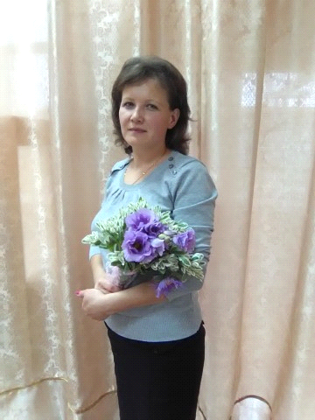

Шадрина Елена Ильинична,
29.09.1981 года рождения,
воспитатель МКДОУ д/с «Теремок» пгт Пижанка

Высшая квалификационная категория установлена с 23 ноября 2020 года на основании решения Аттестационной комиссии
(протокол № 1486 от 30.11.2020г.)

Образование:
2002 год, среднее профессиональное образование – Оршанский педагогический колледж, квалификация – учитель начальных классов, воспитатель детей дошкольного возраста, по специальности преподавание в начальных классах, дошкольное образование.
Повышение квалификации:
2018 год - "Повышение ИКТ - компетентности педагога в условиях реализации ФГОС" г. Киров КОГОАУ ДПО "ИРО Кировской области"

2020 год - "ФГОС дошкольного образования: сенсорное развитие дошкольника" г. Санкт-Петербург ООО "Центр непрерывного образования и инноваций".

Поощрения
2019 год - Почетная грамота Министерства образования Кировской области за творческий педагогический труд, значительные успехи в организации и совершенствовании образовательного процесса, большой личный вклад в воспитание подрастающего поколения.

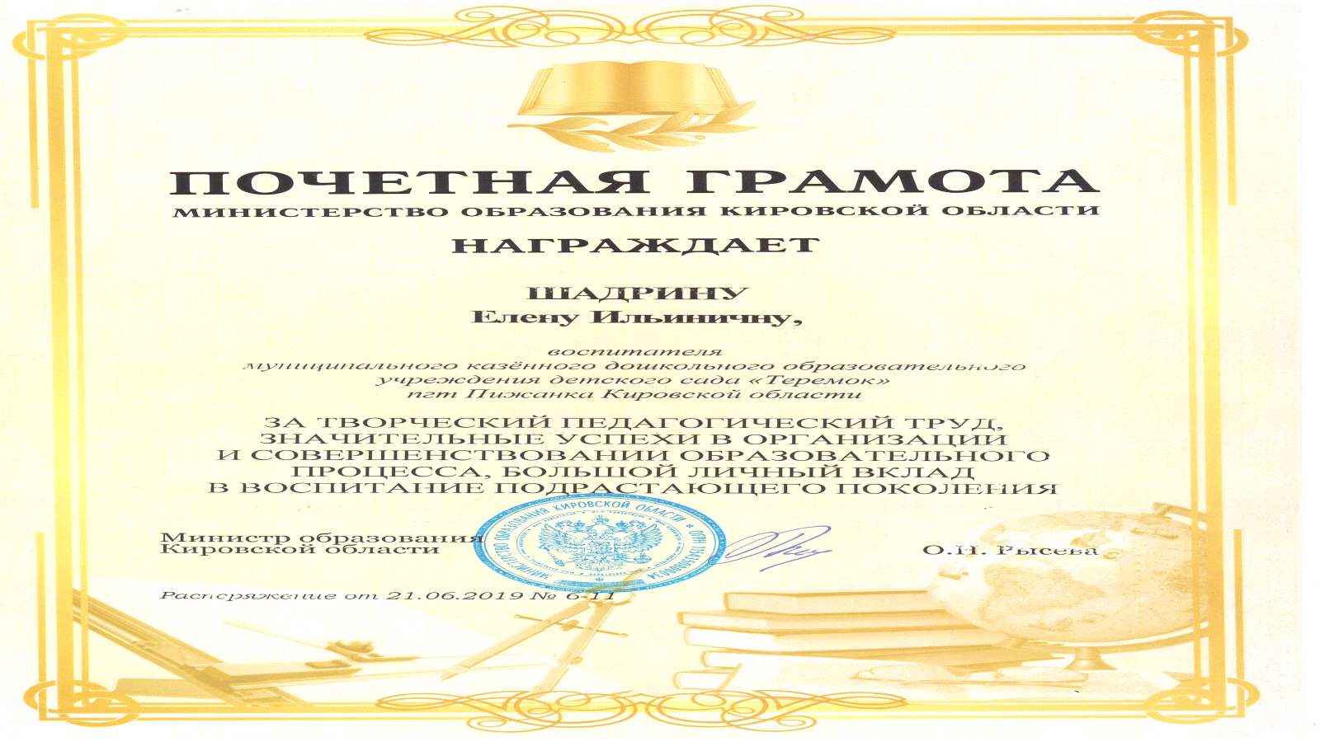

Грамоты и дипломы профессиональных конкурсов
2019 год - Грамота за подготовку победителя муниципального конкурса детской агитационной продукции по пожарной безопасности 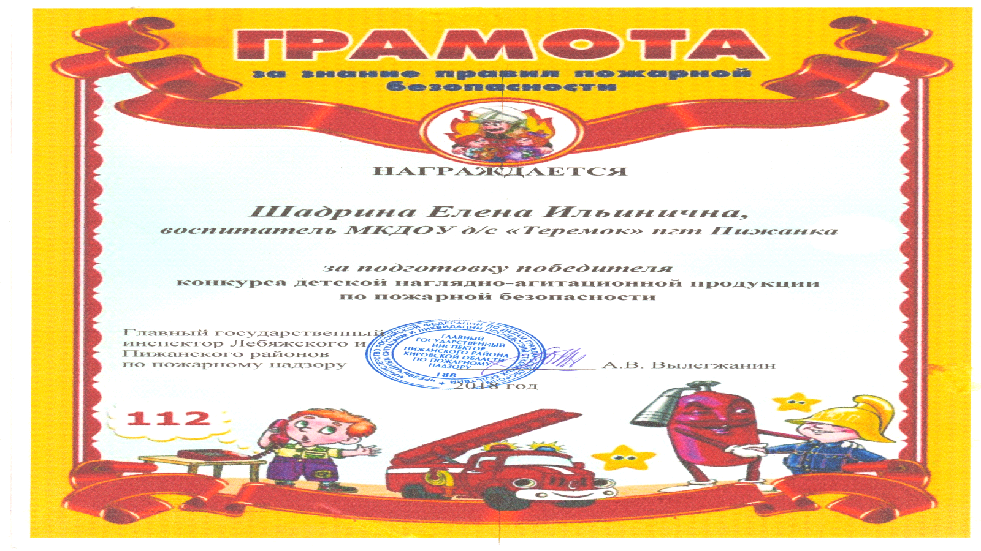
2019 год - Грамота областного детского заочного конкурса «Экология и театр» за театрализацию экологической сказки
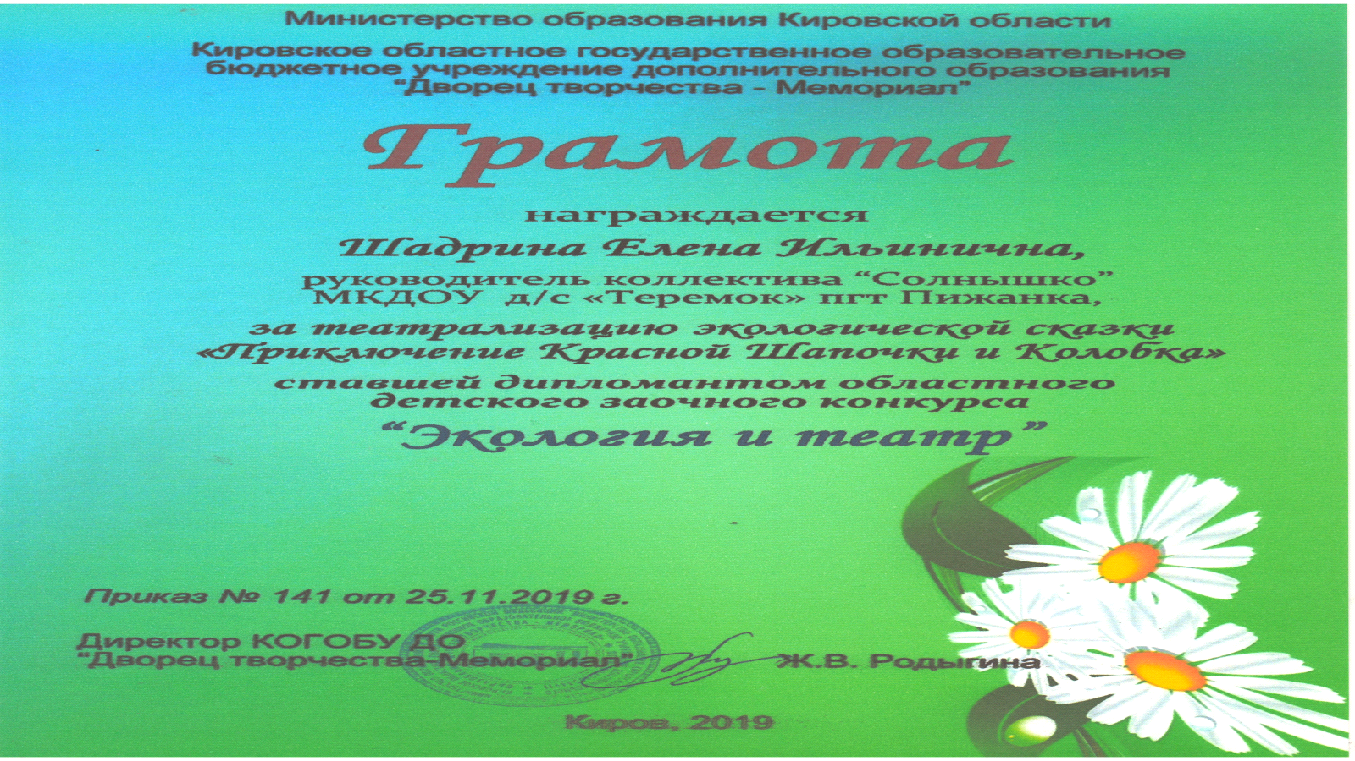

2019 год - грамота за подготовку победителя Всероссийского интеллектуального конкурса "Знаток-дошколенок"
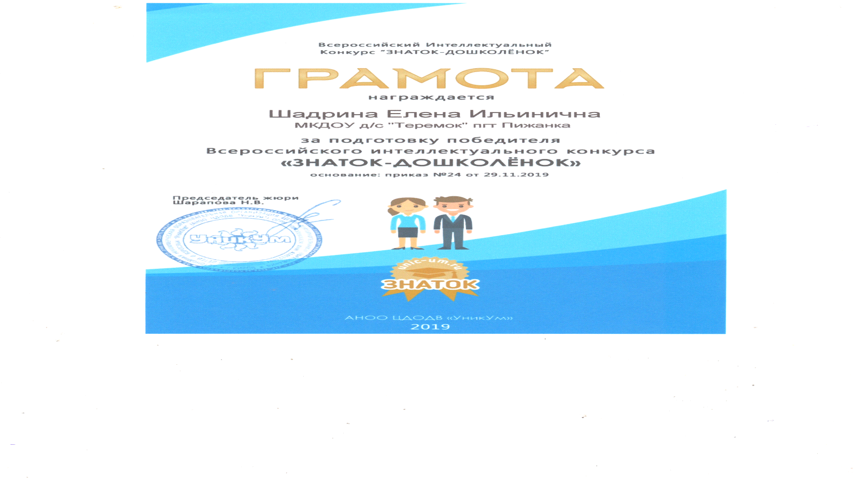

2018 год - Диплом победителя муниципального конкурса "Портфлио педагога дошкольного образования"

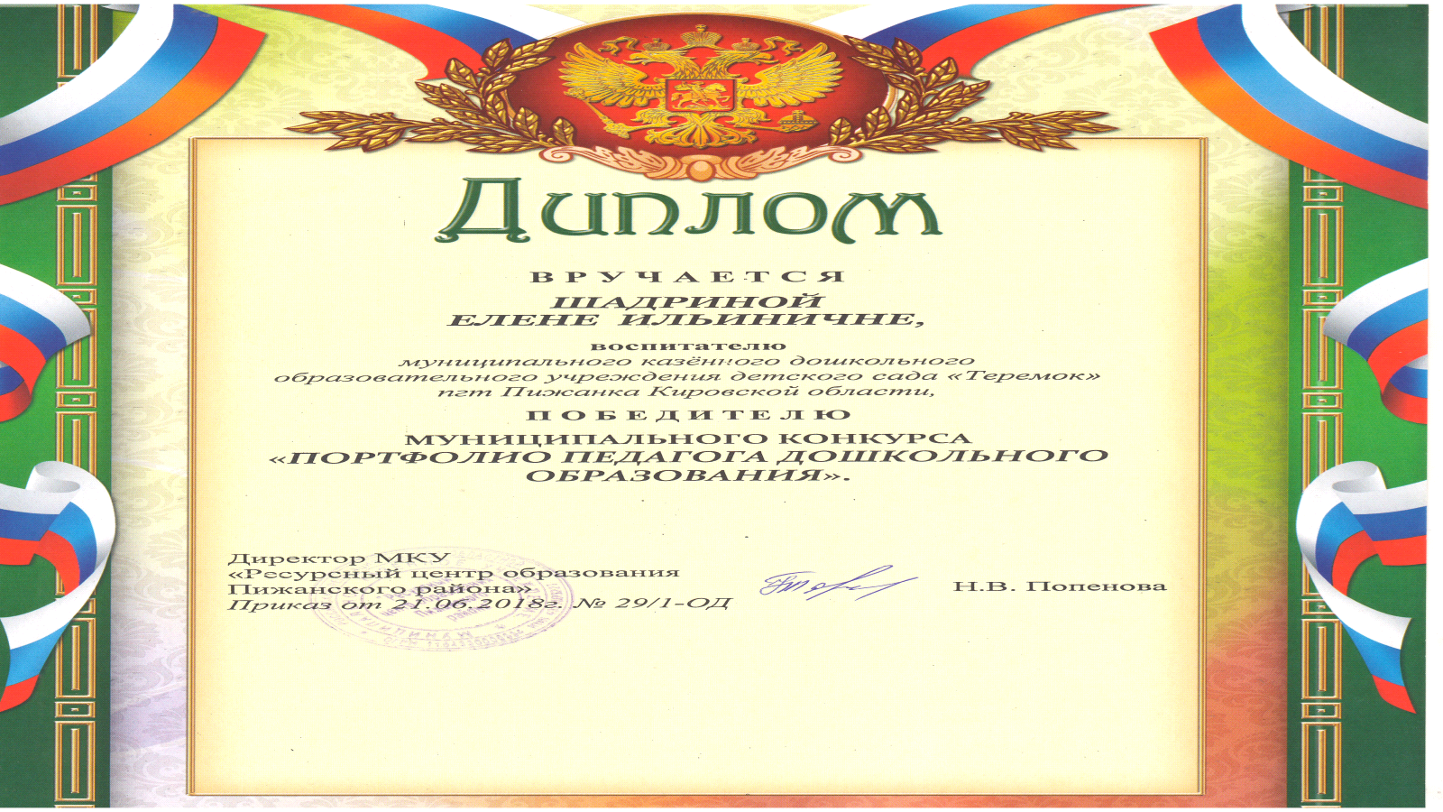

2019 год - Диплом за 3 место в районном смотре-конкурсе развивающей предметно-пространственной среды групп в ДОО
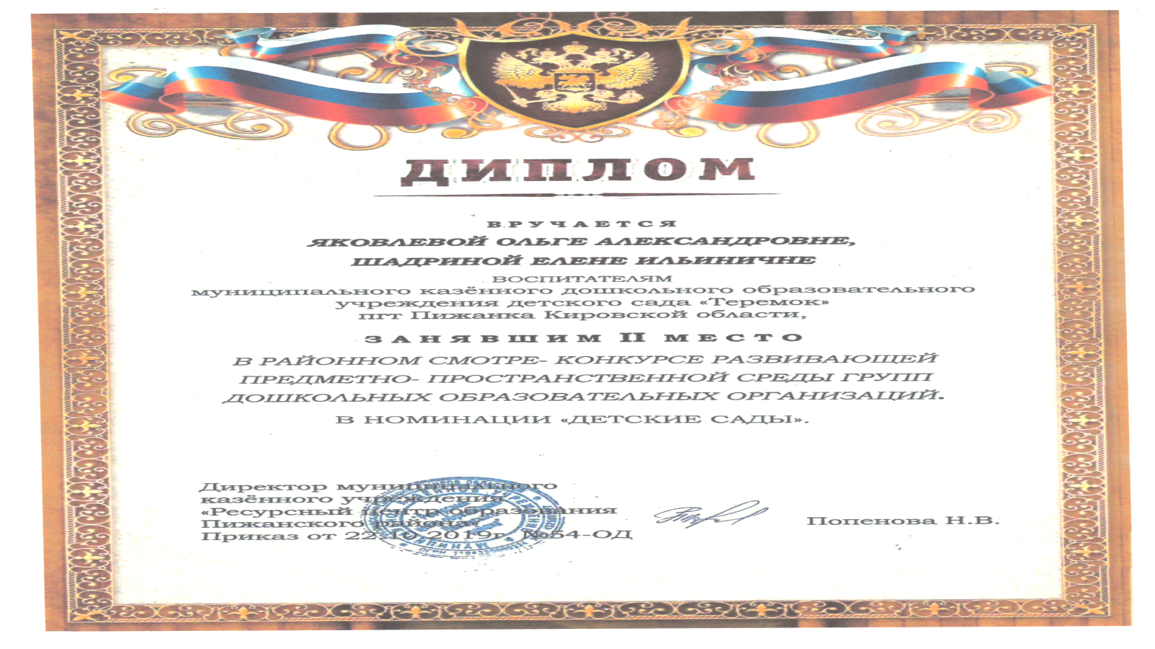

2019 год - дипломат 3 степени Всероссийского конкурса, посвященного Дню воспитателя и всем дошкольным работникам "Наш чудесный детский сад - это радость для ребят!" в номинации: Маленькая жизнь.

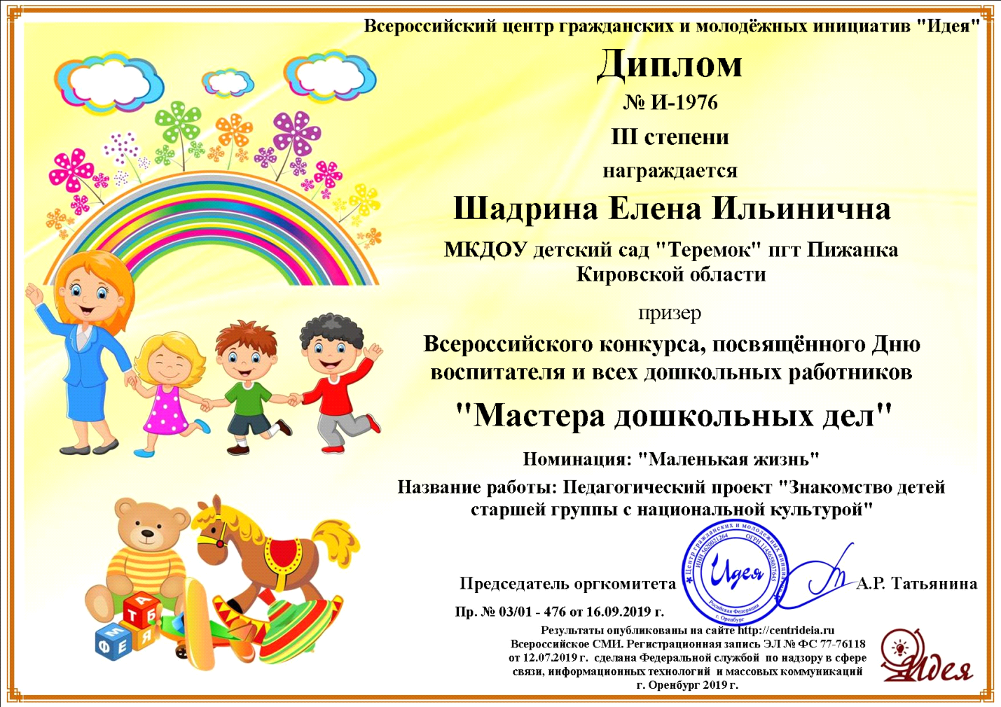

2019 год - Благодарность за активное участие в организации и проведении Всероссийского интеллектуального конкурса "Знаток - дошколенок"

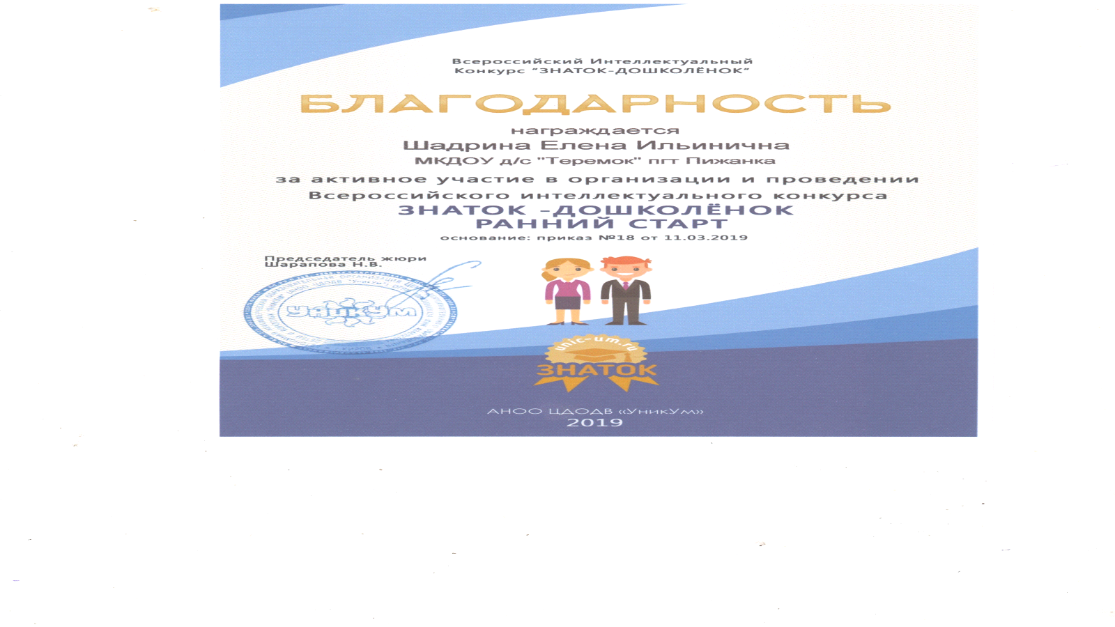

Эссе педагога «Я и моя профессия»
Дела? Проблемы? Все пустое!
Душа ребенка - вот святое!
Цветок в душе еще так мал!
Успей полить, чтоб не завял!
С выбором профессии вопросов у меня не возникло. Я родилась в сельской местности, в многодетной семье, в которой царили любовь, добро, взаимная поддержка и взаимопомощь. Уже в детские годы я помогала близким и соседям с их маленькими детьми, когда их родители были заняты на работе. Какие это были замечательные и удивительные времена! Я была просто им нянькой! Помню, как мне нравилось с ними играть в куклы, в прятки, рассказывать сказки, которые я слышала от бабушки. Поэтому ещё тогда решила, что непременно стану работать только с маленькими детьми. Ведь они такие необыкновенные и милые, искренние и добродушные.
Когда-то давно профессия “воспитатель” называлась “садовница”. Труд педагога был сравним с работой садовника, который бережно ухаживает за цветами. Считалось, что необходимо помогать ребенку, взращивать его как цветок. Одно растение любит яркий свет солнца, другое – прохладную тень; одно любит берег ручья, другое высокую горную вершину. Также и с детьми. К каждому нужно подобрать свой ключик, который поможет раскрыть ребенка, чтобы тот распустился как цветок. Самое главное, в каждом малыше увидеть что-то особенное, своё. Ведь каждый ребёнок особенный, гениальный.
Безусловно, надо полюбить и принять ребёнка таким, какой он есть и тогда душа и сердце каждого ребёнка будут перед вами, как на ладони и раскроются все его способности и таланты. Надо научить ребёнка уважать себя, вселить в него уверенность, надежду и показать, как его любят. Своим детям я стараюсь быть другом, они не ждут готовых решений, мы вместе находим выход из сложившихся ситуаций, ребята знают, что у них есть надежный друг, который всегда рядом, и мне отрадно, что им являюсь я.
Я верю, что каждый из моих ребят, взращенный мною как цветок, станет человеком с открытым сердцем и доброй душой, они станут достойными гражданами нашей страны, родителями. Выберут профессию по душе, и может кто-то, как и я, станет “садовницей”.
Я - воспитатель - сильный, смелый, терпеливый человек. Я готова ждать, пока плоды моей работы, моих стараний взойдут. А пока для меня наградой являются счастливый блеск глаз и лучезарные улыбки своих воспитанников.

Характеристика
Шадриной Елены Ильиничны,
воспитателя муниципального казённого дошкольного образовательного учреждения детского сада «Теремок» пгт Пижанка Кировской области.

Елена Ильинична успешно использует в работе с детьми дошкольного возраста современные образовательные технологии: здоровьесбережения, социализации дошкольников Гришаевой Н.П., проектную деятельность, что способствует формированию у воспитанников самостоятельности, инициативы, формированию основ здорового образа жизни.
С 2016 по 2018 годы под руководством Елены Ильиничны реализован совместный проект с детьми, родителями и воспитателями детского сада по теме «Знакомство старших дошкольников с национальной культурой». В работе с родителями по данному направлению педагог использует эффективные формы: посещение выставки народного творчества в областном центре марийской культуры д. Мари-Ошаево, участие в фольклорном фестивале районного дома культуры, оформление выставок национального костюма, предметов быта.
Воспитанники педагога занимают призовые места во Всероссийских конкурсах: экологической викторине «Экологическая тропинка» (6 победителей, 11 призёров - 2017г.), олимпиаде «Умка» по предмету литературное чтение (19 победителей, 4 призёра – 2017г., 2018г.) интеллектуальном конкурсе «Знаток-дошколёнок» (2 победителя, 7 призёров- 2018г., 2019 г.), 2 место в областном заочном конкурсе «Экология и театр» за театрализацию экологической сказки «Приключение Красной Шапочки и Колобка».
На уровне района в 2017 году 4 воспитанника - призёры конкурса «Весёлые старты», 1 победитель, 2 призёра конкурса чтецов «Природа - наш общий дом, агитбригада-победитель конкурса творческих работ по правилам дорожного движения «Безопасная дорога».
Елена Ильинична повышает свой профессионализм через самообразование, курсовую подготовку, диссеминацию опыта работы. Активно участвует в конкурсах различных уровней: победитель II Всероссийского конкурса, посвященного Дню воспитателя «Наш чудесный детский сад – это радость для ребят!» (2017 г.), призёр IV Всероссийского конкурса образовательных программ, проектов и методических разработок «Педагогическая мастерская» (2018 г.), победитель Всероссийской олимпиады «Требования ФГОС к системе дошкольного образования» (2018 г.); победитель трёх муниципальных конкурсов – «Я реализую ФГОС дошкольного образования», «Мои инновации», «Портфолио педагога ДОУ» (2016-2018гг.)
В 2019 году - Почетной грамотой министерства образования Кировской области.
Елена Ильинична пользуется заслуженным авторитетом педагогического сообщества детского сада и района, воспитанников, их родителей и жителей посёлка.

